|  |  |
| --- | --- |
| PHÒNG GD&ĐT THỊ XÃ ĐÔNG TRIỀU  **TRƯỜNG THCS LÊ HỒNG PHONG** | **ÔN TẬP KIỂM TRA GỮA KÌ I**  **NĂM HỌC 2024**-**2025** |

**LỚP 6**

**A. Lý thuyết Địa Lí 6 Bài 6: Trái Đất trong hệ Mặt Trời**

**1. Vị trí của Trái Đất trong hệ Mặt Trời**

*- Vị trí:* Trái Đất nằm ở vị trí thứ 3 theo thứ tự xa dần Mặt Trời.

*- Ý nghĩa:* Khoảng cách từ Trái Đất đến Mặt Trời là khoảng cách lí tưởng giúp cho Trái Đất nhận được lượng nhiệt và ánh sáng phù hợp để sự sống có thể tồn tại và phát triển.

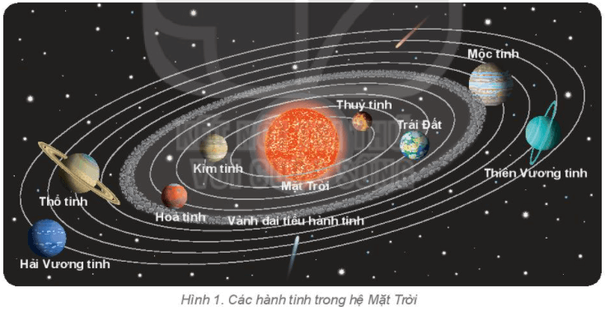

**2. Hình dạng, kích thước của Trái Đất**

*- Hình dạng:* Trái Đất có hình cầu.

*- Kích thước:* Trái Đất có bán kính Xích đạo là 6 378 km, diện tích bề mặt là 510 triệu km2.

-> Nhờ có kích thước và khối lượng đủ lớn, Trái Đất đã tạo ra lực hút giữ được các chất khí làm thành lớp vỏ khí bảo vệ mình.

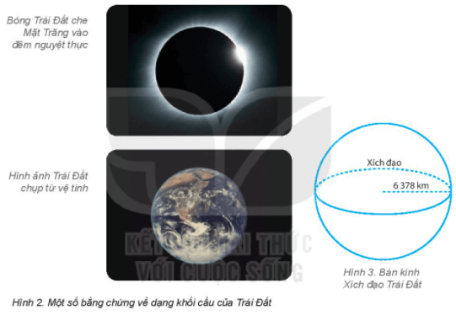

**B. 15 câu trắc nghiệm Địa Lí 6 Bài 6: Trái Đất trong hệ Mặt Trời**

**Câu 1.** Mặt Trời và 8 hành tinh chuyển động xung quanh nó còn được gọi là

A. Thiên hà.

B. Hệ Mặt Trời.

C. Trái Đất.

D. Dải ngân hà.

**Lời giải**

Đáp án B.

SGK/116, lịch sử và địa lí 6.

**Câu 2.** Một tập hợp của rất nhiều thiên thể cùng với bụi, khí và bức xạ điện từ được gọi là

A. Vũ Trụ.

B. Thiên thạch.

C. Thiên hà.

D. Dải Ngân hà.

**Lời giải**

Đáp án C.

SGK/116, lịch sử và địa lí 6.

**Câu 3.** Hệ Mặt Trời gồm có Mặt Trời và bao nhiêu hành tinh khác nhau?

A. 8.

B. 9.

C. 7.

D. 10.

**Lời giải**

Đáp án A.

SGK/116, lịch sử và địa lí 6.

**Câu 4.** Hành tinh đứng đầu tiên trong Hệ Mặt Trời là

A. Sao Kim.

B. Sao Thủy.

C. Trái Đất.

D. Sao Hỏa.

**Lời giải**

Đáp án B.

SGK/116, lịch sử và địa lí 6.

**Câu 5.** Vị trí thứ 4 trong Hệ Mặt Trời là hành tinh nào dưới đây?

A. Trái Đất.

B. Sao Mộc.

C. Sao Hỏa.

D. Sao Thổ.

**Lời giải**

Đáp án C.

SGK/116, lịch sử và địa lí 6.

**Câu 6.** Trong hệ Mặt Trời, Trái Đất ở vị trí nào theo thứ tự xa dần Mặt Trời?

A. Vị trí thứ 3.

B. Vị trí thứ 5.

C. Vị trí thứ 9.

D. Vị trí thứ 7.

**Lời giải**

Đáp án A.

SGK/116, lịch sử và địa lí 6.

**Câu 7.** Nếu xếp theo thứ tự khoảng cách gần dần Mặt Trời ta sẽ có

A. Hỏa Tinh, Trái Đất, Thuỷ Tinh, Hoả Tinh.

B. Hỏa Tinh, Trái Đất, Kim Tinh, Thuỷ Tinh.

C. Thuỷ Tinh, Kim Tinh, Trái Đất, Hoả Tinh.

D. Hỏa Tinh, Thuỷ Tinh, Hoả Tinh, Trái Đất.

**Lời giải**

Đáp án B.

SGK/116, lịch sử và địa lí 6.

**Câu 8.** Trái Đất có dạng hình gì?

A. Hình tròn.

B. Hình vuông.

C. Hình cầu.

D. Hình bầu dục.

**Lời giải**

Đáp án C.

SGK/116, lịch sử và địa lí 6.

**Câu 9.** Các hành tinh trong hệ Mặt Trời được sắp xếp như thế nào trong hệ Mặt Trời từ gần đến xa?

A. Hải Vương - Sao Thủy - Sao Kim - Trái Đất - Sao Hỏa - Sao Mộc - Sao Thổ - Thiên Vương.

B. Thiên Vương - Hải Vương - Trái Đất - Sao Kim - Sao Thủy - Sao Hỏa - Sao Mộc - Sao Thổ.

C. Sao Mộc - Sao Kim - Trái Đất - Sao Hỏa - Sao Thủy - Sao Thổ - Thiên Vương - Hải Vương.

D. Sao Thủy - Sao Kim - Trái Đất - Sao Hỏa - Sao Mộc - Sao Thổ - Thiên Vương - Hải Vương.

**Lời giải**

Đáp án D.

SGK/116, lịch sử và địa lí 6.

**Câu 10.** Trái Đất có bán kính ở Xích đạo là

A. 6356 km.

B. 6387 km.

C. 6378 km.

D. 6365 km.

**Lời giải**

Đáp án B.

SGK/117, lịch sử và địa lí 6.

**Câu 11.** Trái Đất có dạng hình cầu nên xuất hiện hiện tượng nào dưới đây?

A. Luôn có một nửa được Mặt Trời chiếu sáng và một nửa không được chiếu sáng.

B. Bất kì thời điểm nào trong ngày cũng nhận được Mặt Trời chiếu sáng suốt 24h.

C. Trên Trái Đất khu vực nào cũng có 4 mùa điển hình với ngày đêm dài bằng nhau.

D. Trái Đất thực hiện nhiều chuyển động trong một năm nên gây ra nhiều thiên tai.

**Lời giải**

Đáp án A.

SGK/117, lịch sử và địa lí 6.

**Câu 12.** Hành tinh nào sau đây trong hệ Mặt Trời có sự sống?

A. Trái Đất.

B. Sao Kim.

C. Mặt Trăng.

D. Sao Thủy.

**Lời giải**

Đáp án A.

SGK/116, lịch sử và địa lí 6.

**Câu 13.** Tính từ Mặt Trời ra, đứng thứ 3 là

A. Kim Tinh.

B. Trái Đất.

C. Thủy Tinh.

D. Hỏa Tinh.

**Lời giải**

Đáp án B.

SGK/116, lịch sử và địa lí 6.

**Câu 14.** Nguyên nhân chủ yếu trên Trái Đất lại tồn tại sự sống là do

A. dạng hình cầu và thực hiện nhiều chuyển động.

B. khoảng cách phù hợp từ Trái Đất đến Mặt Trời.

B. kích thước rất lớn để nhận ánh sáng từ Mặt Trời.

D. sự phân bố xen kẽ nhau của lục địa và đại dương.

**Lời giải**

Đáp án B.

Do khoảng cách từ Trái Đất đến Mặt Trời hợp lí, không quá gần hay quá xa nên Trái Đất luôn nhận được một lượng nhiệt và ánh sáng phù hợp (không quá nóng, không quá lạnh) nên con người và sinh vật có thể phát triển, trên Trái Đất tồn tại sự sống.

**Câu 15.** Nếu xếp theo thứ tự khoảng cách xa dần Mặt Trời ta sẽ có

A. Thuỷ Tinh, Kim Tinh, Trái Đất, Hoả Tinh.

B. Kim Tinh, Trái Đất, Thuỷ Tinh, Hoả Tinh.

C. Kim Tinh, Thuỷ Tinh, Hoả Tinh, Trái Đất.

D. Kim Tinh, Thuỷ Tinh, Trái Đất, Hoả Tinh.

**Lời giải**

Đáp án A.

**A. Lý thuyết Địa Lí 6 Bài 7: Chuyển động tự quay quanh trục của Trái Đất và hệ quả**

**1. Chuyển động tự quay quanh trục của Trái Đất**

*- Hướng tự quay:* Trái Đất tự quay quanh trục theo hướng từ Tây sang Đông.

*- Thời gian:* Trái Đất tự quay 1 vòng quanh trục là 24h.

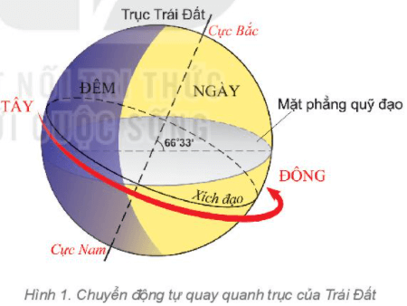

**2. Hệ quả chuyển động tự quay quanh trục của Trái Đất**

***a) Ngày đêm luân phiên***

Do Trái đất có dạng hình cầu và chuyển động tự quay quanh trục từ tây sang đông nên khắp mọi nơi trên Trái Đất đều lần lượt có ngày và đêm.

***b) Giờ trên Trái Đất***

- Chia bề mặt Trái Đất ra làm 24 khu vực giờ, mỗi khu vực có 1 giờ riêng gọi là giờ khu vực.

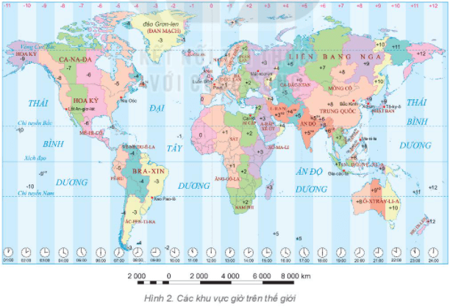

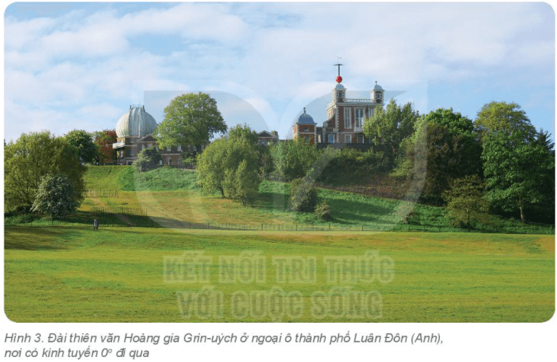

***c) Sự lệch hướng chuyển động của vật thể***

Sự chuyển động của Trái Đất quanh trục làm cho các vật chuyển động trên bề mặt Trái Đất đều bị lệch hướng. Nếu nhìn xuôi theo hướng chuyển động thì:

- Ở nửa cầu bắc lệch về bên phải.

- Ở nửa cầu nam lệch về bên trái.

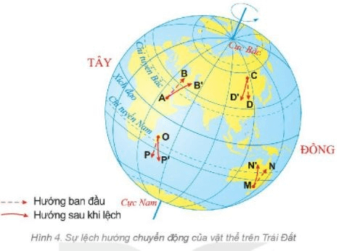

**B. 15 câu trắc nghiệm Địa Lí 6 Bài 7: Chuyển động tự quay quanh trục của Trái Đất và hệ quả**

**Câu 1.** Sự chuyển động của Trái Đất quay quanh trục **không** tạo ra hiện tượng nào sau đây?

A. Giờ giấc mỗi nơi mỗi khác.

B. Hiện tượng mùa trong năm.

C. Ngày đêm nối tiếp nhau.

D. Sự lệch hướng chuyển động.

**Lời giải**

Đáp án B.

SGK/119, lịch sử và địa lí 6.

**Câu 2.** Khi Luân Đôn là 10 giờ, thì ở Hà Nội là

A. 15 giờ.

B. 17 giờ.

C. 19 giờ.

D. 21 giờ.

**Lời giải**

Đáp án B.

Hà Nội (múi giờ số 7) và Luân Đôn (múi giờ số 0) chênh nhau: 7 giờ - 0 giờ = 7 giờ. Múi giờ số số 7 nằm ở bên phải múi giờ số 0 nên có giờ đến sớm hơn => Thời gian hiện tại của múi giờ số 7 = Thời gian của múi giờ 0 + số múi giờ chênh lệch = 10 giờ + 7 giờ = 17 giờ cùng ngày => Khi Luân Đôn đang là 10 giờ thì cùng lúc đó Hà Nội đang là 17 giờ cùng ngày.

**Câu 3.** Sự lệch hướng chuyển động của các vật thể là hệ quả của chuyển động nào sau đây?

A. Chuyển động xung quanh các hành tinh của Trái Đất.

B. Sự chuyển động tịnh tiến của Trái Đất.

C. Chuyển động xung quanh Mặt Trời của Trái Đất.

D. Chuyển động tự quay quanh trục của Trái Đất.

**Lời giải**

Đáp án D.

SGK/119, lịch sử và địa lí 6.

**Câu 4.** Nguyên nhân chủ yếu mọi nơi trên Trái Đất đều lần lượt có ngày và đêm kế tiếp nhau là do

A. ánh sáng Mặt Trời và của các hành tinh chiếu vào.

B. Trái Đất hình cầu và vận động tự quay quanh trục.

C. các thế lực siêu nhiên và thần linh hỗ trợ tạo nên.

D. trục Trái Đất nghiêng trên một mặt phẳng quỹ đạo.

**Lời giải**

Đáp án B.

Mọi nơi trên Trái Đất đều lần lượt có ngày và đêm kế tiếp nhau do: Trái Đất hình khối cầu Mặt trời chỉ chiếu sáng được một nửa. Do đó, nửa được chiếu sáng sẽ là ban ngày, nửa bị che khuất nằm trong bóng tối là ban đêm. Nhờ sự vận động tự quay của Trái Đất từ Tây sang Đông mà khắp mọi nơi trên Trái Đất đều lần lượt có ngày và đêm.

**Câu 5.** Trên Trái Đất, giờ khu vực phía Đông bao giờ cũng sớm hơn giờ khu vực phía Tây là do

A. sự luân phiên ngày đêm kế tiếp nhau.

B. Trái Đất tự quay từ Đông sang Tây.

C. trục Trái Đất nghiêng không đổi hướng.

D. Trái Đất quay từ Tây sang Đông.

**Lời giải**

Đáp án D.

SGK/119, lịch sử và địa lí 6.

**Câu 6.** Trong các hệ quả của chuyển động tự quay quanh trục, có ý nghĩa nhất đối với sự sống là hệ quả nào sau đây?

A. Hiện tượng mùa trong năm.

B. Sự lệch hướng chuyển động.

C. Giờ trên Trái Đất.

D. Sự luân phiên ngày đêm.

**Lời giải**

Đáp án D.

SGK/119, lịch sử và địa lí 6.

**Câu 7.** Trong khi Trái Đất tự quay quanh trục những địa điểm nào sau đây **không** thay đổi vị trí?

A. Hai cực.

B. Hai chí tuyến.

C. Xích đạo.

D. Vòng cực.

**Lời giải**

Đáp án A.

SGK/118, lịch sử và địa lí 6.

**Câu 8.** Sự luân phiên ngày, đêm là hệ quả của chuyển động

A. xung quanh Mặt Trời của Trái Đất.

B. tự quay quanh trục của Trái Đất.

C. xung quanh các hành tinh của Trái Đất.

D. tịnh tiến của Trái Đất quanh Mặt Trời.

**Lời giải**

Đáp án B.

SGK/119, lịch sử và địa lí 6.

**Câu 9.** Cùng một lúc, trên Trái Đất có bao nhiêu giờ khác nhau?

A. 21 giờ.

B. 23 giờ.

C. 24 giờ.

D. 22 giờ.

**Lời giải**

Đáp án C.

SGK/118, lịch sử và địa lí 6.

**Câu 10.** Hướng tự quay quanh trục của Trái Đất có đặc điểm nào sau đây?

A. Thuận theo chiều kim đồng hồ tạo ra hiện tượng 24 giờ.

B. Tự quay quanh trục theo hướng từ Đông sang Tây.

C. Cùng với hướng chuyển động của Trái Đất quanh Mặt Trời.

D. Cùng chiều kim đồng hồ và hướng từ Tây sang Đông.

**Lời giải**

Đáp án C.

SGK/118, lịch sử và địa lí 6.

**Câu 11.** Nếu đi từ phía Đông sang phía Tây, khi đi qua kinh tuyến 1800 người ta phải

A. lùi lại 1 ngày lịch.

B. tăng thêm 1 giờ.

C. tăng thêm 1 ngày lịch.

D. lùi lại 1 giờ.

**Lời giải**

Đáp án C.

SGK/119, lịch sử và địa lí 6.

**Câu 12.** So với mặt phẳng quỹ đạo, trục Trái Đất nghiêng một góc

A. 23027’.

B. 56027’.

C. 66033’.

D. 32027’.

**Lời giải**

Đáp án C.

SGK/118, lịch sử và địa lí 6.

**Câu 13.** Đường biểu hiện trục Trái Đất (BN) và đường phân chia sáng tối (ST) làm thành một góc

A. 23027’.

B. 27023’.

C. 66033’.

D. 33066’.

**Lời giải**

Đáp án A.

SGK/118, lịch sử và địa lí 6.

**Câu 14.** Khi khu vực giờ kinh tuyến số 0 là 14 giờ thì ở TP. Đà Nẵng là

A. 18 giờ.

B. 22 giờ.

C. 19 giờ.

D. 21 giờ.

**Lời giải**

Đáp án D.

TP. Đà Nẵng (Việt Nam) thuộc múi giờ số 7. Khi khu vực giờ kinh tuyến số 0 (giờ gốc) là 14 giờ -> TP. Đà Nẵng (múi giờ số 7) là: 14 giờ + 7 giờ = 21 giờ cùng ngày.

**Câu 15.** Nguyên nhân chủ yếu nào sau đây làm cho bề mặt Trái Đất luôn có hiện tượng ngày và đêm?

A. Trái Đất chuyển động quanh Mặt Trời.

B. Trái Đất tự quay quanh trục.

C. Trái Đất có dạng hình khối cầu.

D. Trục Trái Đất nghiêng.

**Lời giải**

Đáp án C.

Do Trái Đất có dạng hình khối cầu nên tia sáng mặt trời là những đường thẳng song song chỉ chiếu sáng được một nửa (ban ngày), nửa còn lại sẽ bị khuất sau bóng tối (ban đêm) => Vì vậy sinh ra ngày và đêm.

**A. Lý thuyết Địa Lí 6 Bài 2: Bản đồ. Một số lưới kinh, vĩ tuyến. Phương hướng trên bản đồ**

**1. Khái niệm bản đồ**

*- Bản đồ* là hình vẽ thu nhỏ một phần hay toàn bộ bề mặt Trái Đất lên mặt phẳng trên cơ sở toán học, trên đó các đối tượng địa lí được thể hiện bằng các kí hiệu bản đồ.

*- Vai trò của bản đồ trong học tập và đời sống*

+ Bản đồ để khai thác kiến thức môn Lịch sử và Địa Lí.

+ Bản đồ để xác định vị trí và tìm đường đi.

+ Bản đồ để dự báo và thể hiện các hiện tượng tự nhiên (bão, gió,...).

+ Bản đồ để tác chiến trong quân sự.

**2. Một số lưới kinh, vĩ tuyến của bản đồ thế giới**

*- Lưới chiếu hình nón*

+ Kinh tuyến là những đoạn thẳng đồng quy ở cực.

+ Vĩ tuyến là những cung tròn đồng tâm ở cực bản đồ thế giới theo lưới chiếu hình trụ đứng đồng góc.

*- Lưới chiếu hình trụ:* Hệ thống kinh, vĩ tuyến đều là những đường thẳng song song và vuông góc với nhau.

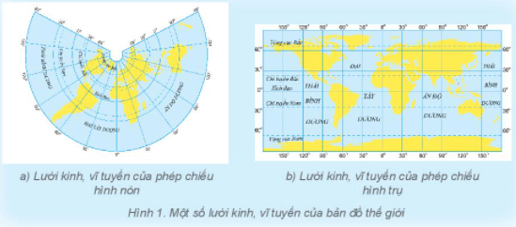

**3. Phương hướng trên bản đồ**

*- Muốn xác định phương hướng trên bản đồ ta dựa vào:* Hệ thống kinh, vĩ tuyến; mũi tên chỉ hướng Bắc và kim chỉ nam.

*- Quy ước*

+ Đầu trên của các kinh tuyến chỉ hướng bắc, đầu dưới chỉ hướng nam.

+ Đầu bên trái của các vĩ tuyến chỉ hướng tây, đầu bên phải chỉ hướng đông.

*- Các hướng chính:* Bắc, Nam, Đông, Tây.

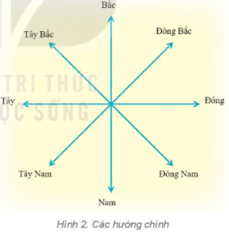

**B. 12 câu trắc nghiệm Địa Lí 6 Bài 2: Bản đồ. Một số lưới kinh, vĩ tuyến. Phương hướng trên bản đồ**

**Câu 1.**Theo quy ước đầu bên phải trái của vĩ tuyến chỉ hướng nào sau đây?

A. Tây.

B. Đông.

C. Bắc.

D. Nam.

**Lời giải**

Đáp án A.

SGK/105, lịch sử và địa lí 6.

**Câu 2.**Trung Quốc đã có một phát minh vĩ đại để xác định phương hướng, đó là

A. thuốc nổ.

B. giấy.

C. la bàn.

D. địa chấn kế.

**Lời giải**

Đáp án C.

La bàn là dụng cụ dùng để xác định phương hướng trong không gian nhất định. La bàn được ứng dụng nhiều trong các hoạt động đi biển, vào rừng, sa mạc, hướng bay của máy bay, tàu thủy, tàu ngầm, tên lửa, tàu vũ trụ,...

**Câu 3.**Người ta chia bản đồ ra làm hai nhóm nào sau đây?

A. Bản đồ địa lí chung và bản đồ địa lí chuyên đề.

B. Bản đồ địa lí thế giới và bản đồ địa lí các khu vực.

C. Bản đồ địa lí giáo khoa và tập bản đồ Atlat địa lí.

D. Bản đồ địa lí chuyên đề và bản đồ địa lí Việt Nam.

**Lời giải**

Đáp án A.

SGK/104, lịch sử và địa lí 6.

**Câu 4.**Nước ta nằm ở phía nào của châu Á?

A. Tây Nam.

B. Đông Nam.

C. Tây Bắc.

D. Đông Bắc.

**Lời giải**

Đáp án B.

Việt Nam nằm trong khu vực Đông Nam Á với 11 quốc gia và vùng lãnh thổ.

**Câu 5.**Có bản đồ **không** thể hiện các đường kinh tuyến và vĩ tuyến thì chúng ta dựa vào hướng nào sau đây?

A. Hướng Nam.

B. Hướng Đông.

C. Hướng Bắc.

D. Hướng Tây.

**Lời giải**

Đáp án C.

SGK/105, lịch sử và địa lí 6.

**Câu 6.**So với các nước nằm trong bán đảo Đông Dương thì nước ta nằm ở hướng nào sau đây?

A. Đông.

B. Bắc.

C. Nam.

D. Tây.

**Lời giải**

Đáp án A.

SGK/105, lịch sử và địa lí 6.

**Câu 7.**Bản đồ là

A. hình vẽ thu nhỏ chính xác về một khu vực hay toàn bộ bề mặt Trái Đất.

B. hình vẽ thu nhỏ kém tuyệt đối chính xác về một khu vực hay toàn bộ bề mặt Trái Đất.

C. hình vẽ thu nhỏ kém chính xác về một khu vực hay toàn bộ bề mặt Trái Đất.

D. hình vẽ thu nhỏ tương đối chính xác về một khu vực hay toàn bộ bề mặt Trái Đất.

**Lời giải**

Đáp án D.

SGK/104, lịch sử và địa lí 6.

**Câu 8.**Muốn xác định phương hướng trên bản đồ cần phải dựa vào

A. các đường kinh, vĩ tuyến.

B. bảng chú giải, tỉ lệ bản đồ.

C. mép bên trái tờ bản đồ.

D. các mũi tên chỉ hướng.

**Lời giải**

Đáp án A.

SGK/105, lịch sử và địa lí 6.

**Câu 9.**Theo quy ước đầu bên phải của vĩ tuyến chỉ hướng nào sau đây?

A. Tây.

B. Đông.

C. Bắc.

D. Nam.

**Lời giải**

Đáp án B.

SGK/105, lịch sử và địa lí 6.

**Câu 10.**Theo quy ước đầu phía dưới của kinh tuyến gốc chỉ hướng nào sau đây?

A. Tây.

B. Đông.

C. Bắc.

D. Nam.

**Lời giải**

Đáp án D.

SGK/105, lịch sử và địa lí 6.

**Câu 11.** Cho hình ảnh sau:

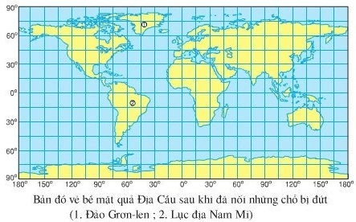

Dựa vào bản đồ, cho biết nhận định nào sau đây đúng về mạng lưới kinh, vĩ tuyến của bản đồ trên?

A. Kinh tuyến và vĩ tuyến là những đường thẳng song song và vuông góc với nhau.

B. Kinh tuyến là những đường thẳng song song, còn vĩ tuyến là những đường cong.

C. Kinh tuyến, vĩ tuyến gốc là đường thẳng; các kinh, vĩ tuyến còn lại là đường cong.

D. Kinh tuyến là những đường cong chụm ở cực và vĩ tuyến là những đường thẳng.

**Lời giải**

Đáp án A.

Nhìn vào hình ảnh ta có thể thấy, các đường kinh tuyến, vĩ tuyến là những đường thẳng song song và vuông góc với nhau.

**Câu 12.**Với cùng một vị trí Địa Lí trên Trái Đất nhưng lại có các bản đồ khác nhau là do

A. cách vẽ của từng tác giả.

B. có kinh vĩ tuyến khác nhau.

C. mặt phẳng giấy khác nhau.

D. các phép chiếu khác nhau.

**Lời giải**

Đáp án D.

SGK/104, lịch sử và địa lí 6.